|  |  |  |
| --- | --- | --- |
| Защищено:  Гапанюк Ю.Е.    "__"_____________2017 г. |  | Демонстрация:  Гапанюк Ю.Е.    "__"_____________2017 г. |

**Отчет по лабораторной работе № 2 по курсу**

**Разработка интернет приложений**

4

(количество листов)

|  |  |
| --- | --- |
| ИСПОЛНИТЕЛЬ: |  |
| студентка группы ИУ5Ц-71 | _____________________ |
|  | (подпись) |
| Вранцева Н.В | "__"_____________2017 г. |

Москва, МГТУ - 2017

_____________________________________________________________________________________________

**Задание и порядок выполнения**

Основная задача данной работы - знакомство с базовым синтаксисом Python.

Дополнительная задача - знакомство с git и github. Git вам понадобится для

выполнения и сдачи домашнего задания.

**1. Создайте новый проект в PyCharm**

a. в поле Location **untitled** заменить, например, на **lab2**

b. в поле Interpreter должен быть Python 3.5.x

**2. Массивы**

a. Добавьте в проект новый **Python File** с именем **arr_algs.py**

b. Реализуйте в нём следующие функции:

i. Нахождение минимума в массиве

ii. Нахождение среднего арифметического в массиве

c. Проверьте правильность работы ваших функций, вызвав их несколько

раз в том же модуле в конце файла

**3. Строки**

a. Добавьте в проект новый **Python File** с именем **str_algs.py**

b. Реализуйте в нём следующие функции:

i. Переворот строки (“hello, world” >

“dlrow ,olleh”)

c. Проверьте правильность работы ваших функций, вызвав их несколько

раз в том же модуле в конце файла

**4. Словари**

a. Добавьте в проект новый **Python File** с именем **dict_algs.py**

b. Реализуйте в нём следующий алгоритм:

i. есть несколько сотрудников, описанных в виде массива словарей

emps (данные приведены ниже в конце этого раздела)

ii. выведите имена тех сотрудников, у которых есть дети старше 18

лет

c. Проверьте правильность работы вашего алгоритма, вызвав его в том же

модуле в конце файла

**arr_algs.py**

a = [1,2,3,4,5,10,50,100, -1000]  
**print** (a)  
b=a[0]  
**for** i **in** range (len(a)):  
 **if** b>a[i]:  
 b=a[i]  
**print** (b)  
  
c=0  
**for** i **in** range (len(a)):  
 c = c+a[i]  
  
**print** (c)  
d=c/len(a)  
**print**(d)  
  
**print**(sum(a)/len(a))

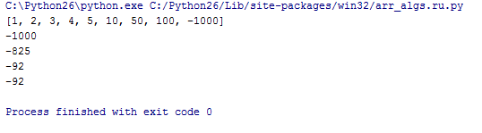

**str_algs.py**

s = **"hello,world"  
  
def** perevot (s):  
 **return**(s[::-1])  
**print** (perevot(s))

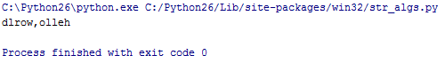

**dict_algs.py**

**def** children18(masdic):  
 mas=[]  
 **for** dic **in** masdic:  
 **for** child **in** dic[**'children'**]:  
 **if** child[**'age'**]>18:  
 mas.append(dic[**'name'**])  
 **break  
 return** mas  
  
ivan = {  
 **"name"**: **"ivan"**,  
 **"age"**: 34,  
 **"children"** : [{  
 **"name"**: **"vasja"**,  
 **"age"**: 12,  
 },{  
 **"name"**: **"petja"**,  
 **"age"** :10,  
 }],  
}  
  
darja = {  
 **"name"**: **"darja"**,  
 **"age"**: 41,  
 **"children"**: [{  
 **"name"**: **"mary"**,  
 **"age"**:21,  
 },{  
 **"name"**: **"pavel"**,  
 **"age"**:15,  
}],  
  
}  
  
emps = [ivan,darja]  
**print** (children18(emps))

